1. **节能产品：**企业能耗在线监测系统
2. **产品图片**

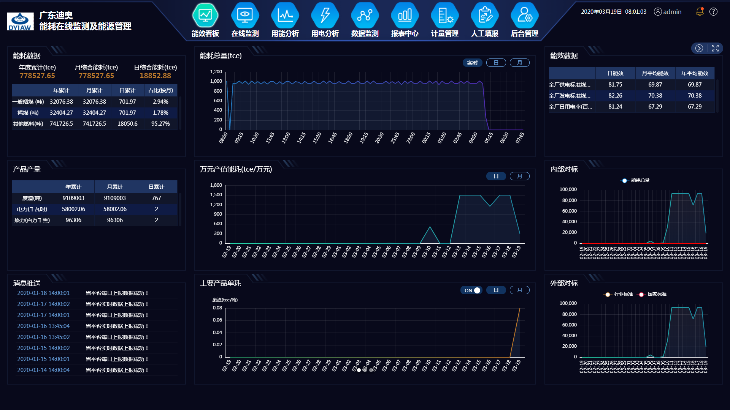

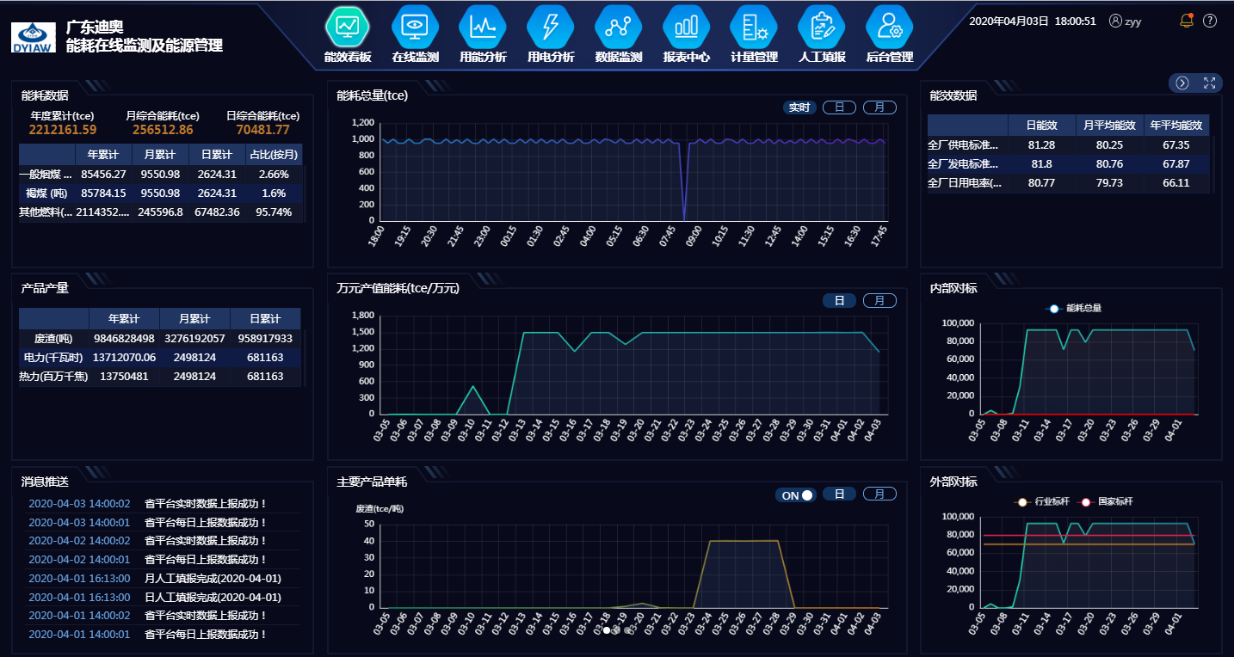

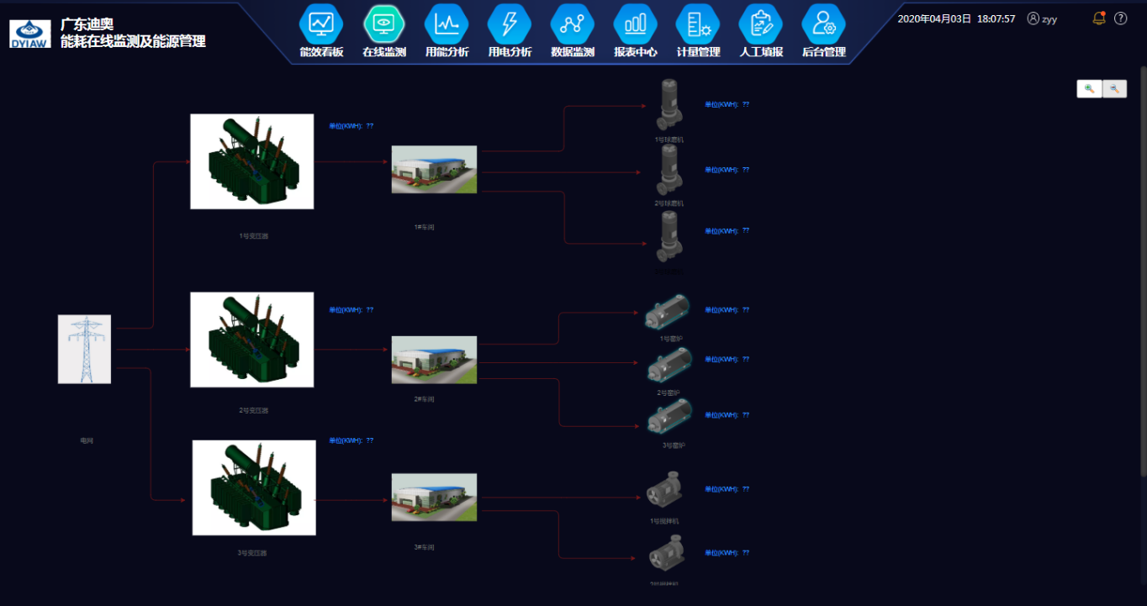

1. **产品用途及主要性能：**

**1、产品用途：**

1. 能效看板：以图表的形式直观展示企业的综合用能情况；
2. 数据监测：对用能单位的用能数据进行采集及上报；
3. 计量管理：完成计量器具的全生命周期管理；
4. 在线监测：智能采集企业的用能数据，全面覆盖水/电/煤/气/油等能源形式；
5. 用电管理：用电监测、电费分析、削峰填谷等；
6. 用能分析：对用能情况进行能效分析、节能分析和装置能效分析并得出分析结论和建议，为公司提供决策依据；

2、**主要性能：**

1. 完全满足企业对能源管理的实际应用需求；
2. 完全符合国家、行业的相关规范要求及验收标准；
3. 方便与政府平台完成数据对接，实现数据融通；

系统与场景编辑工具相结合使用，大大节省了实施时间和成本，满足项目快速上线需求；

1. **本次活动优惠幅度：**更多折扣与优惠请面议
2. **联系人：罗斌 18819527873**

**六、制造商：广东迪奥技术有限公司**

**制造商简介：**

广东迪奥技术有限公司成立于1999年，注册资金3000万，是一家从事机电总包及系统集成的高新技术企业。广东迪奥将传统机电工程与互联网、物联网等信息化技术紧密结合，构建以能源管理为核心的“机电总包+1（智慧运营管理平台）+4（空调节能、智能配电、能耗在线监测、远程运维）”的服务体系；依托丰富的施工和管理经验、专业高效的施工安装团队，以及数百项专利和产品证书，为客户提供项目咨询、方案设计、设备生产、施工安装、售后服务、运行维护等全生命周期的技术支持与服务，为客户提供全方位的能效提升解决方案，服务绿色中国事业。

**企业图片：**

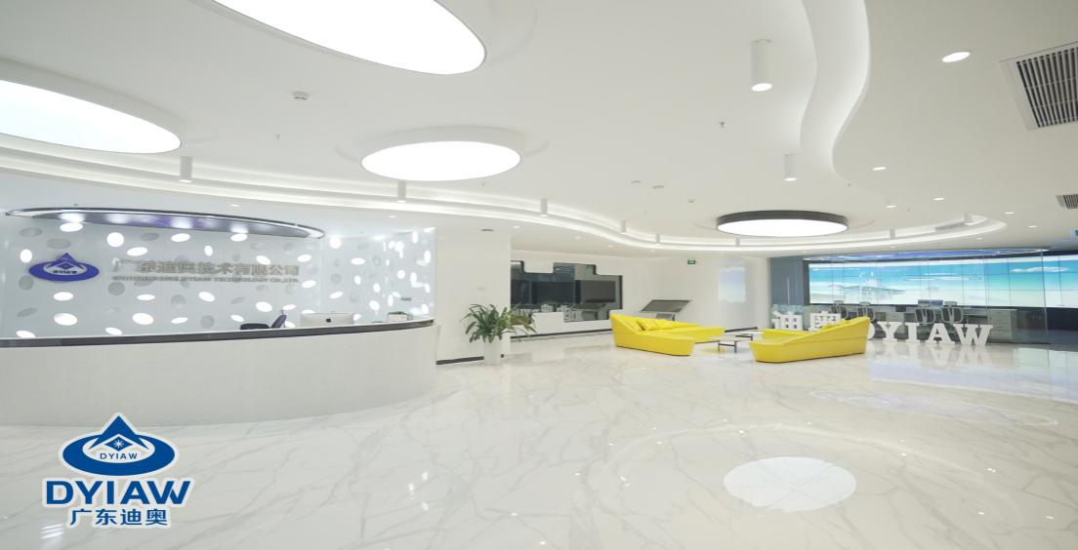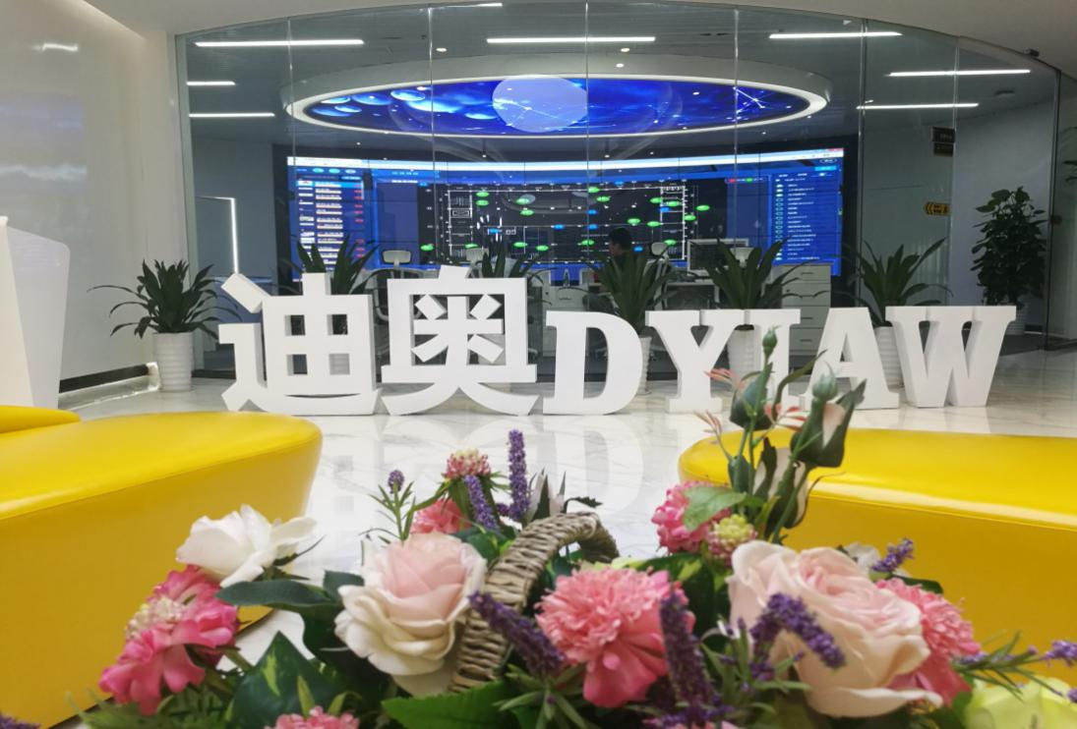

**资质证书：**

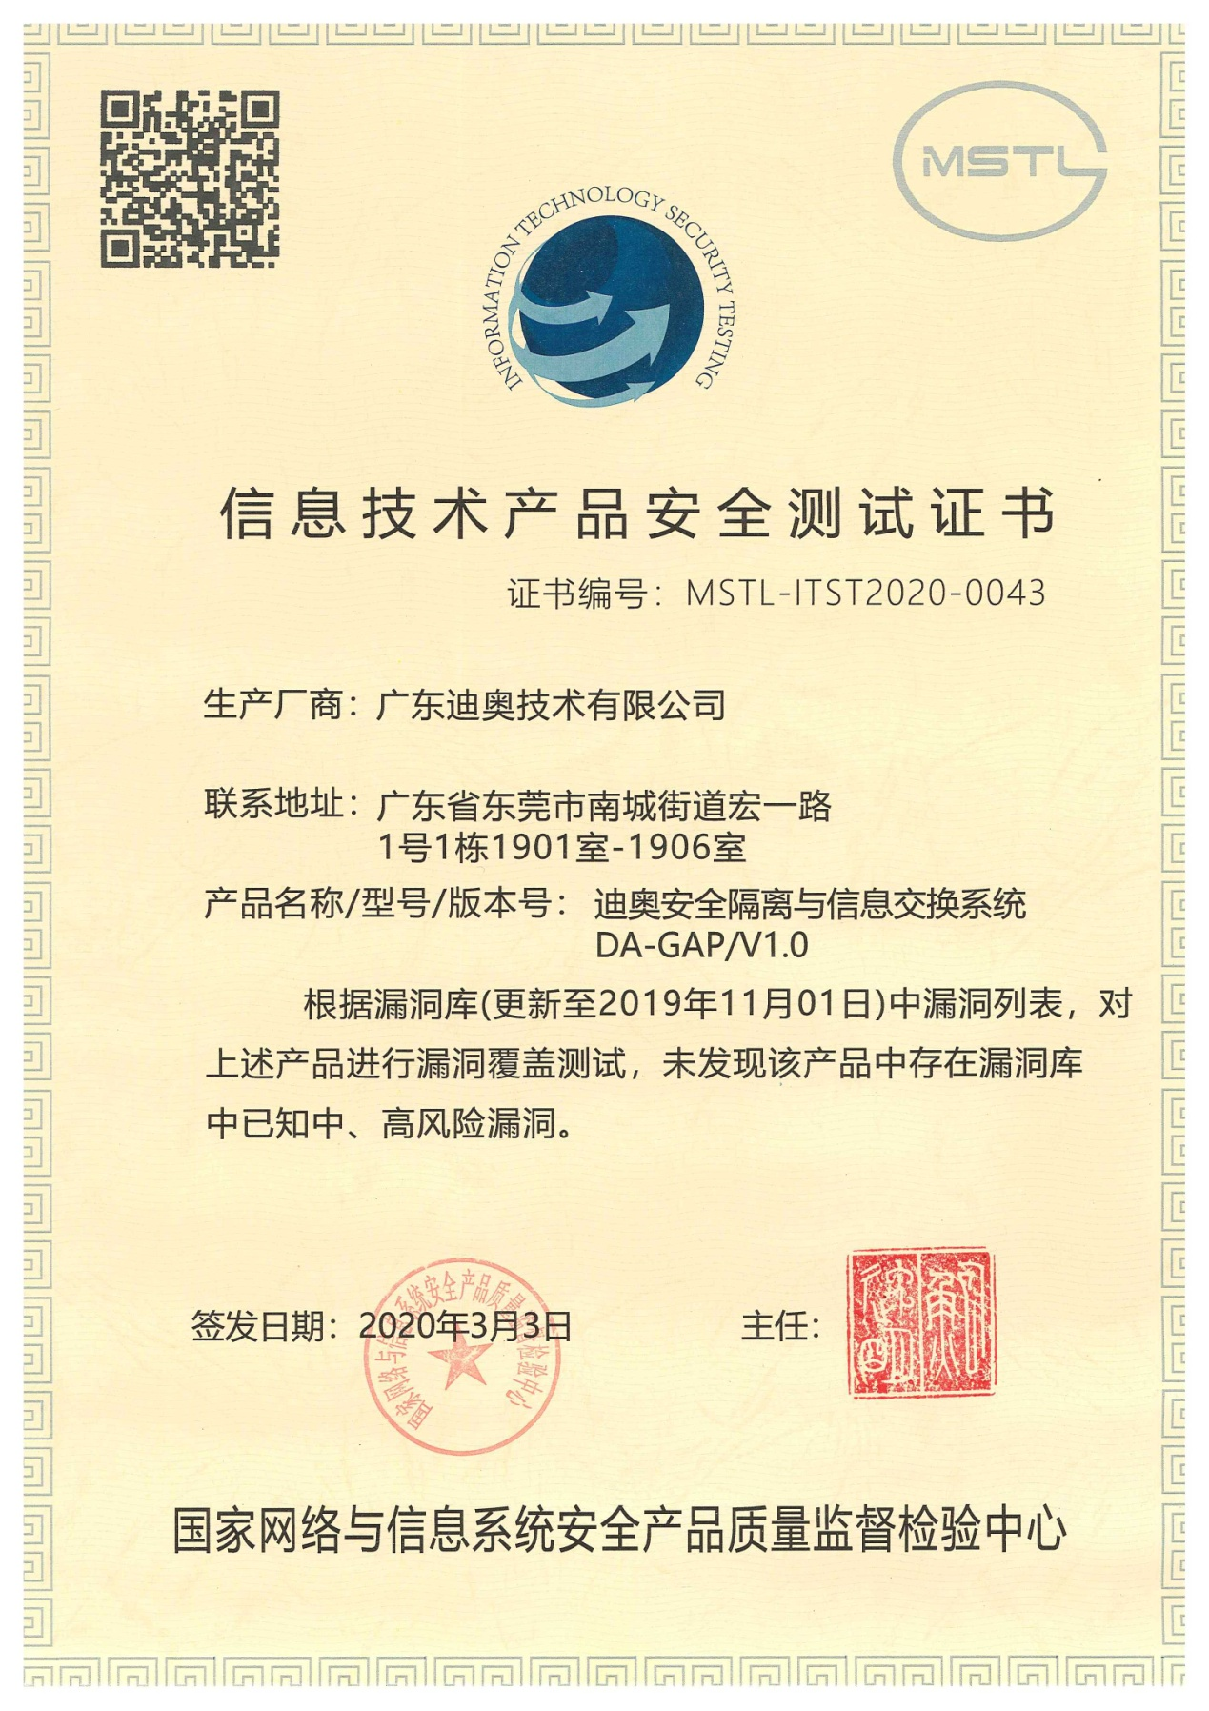

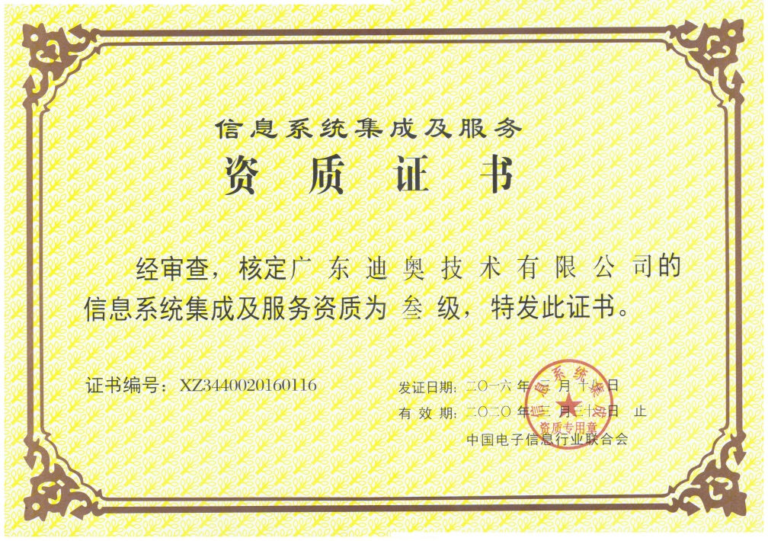

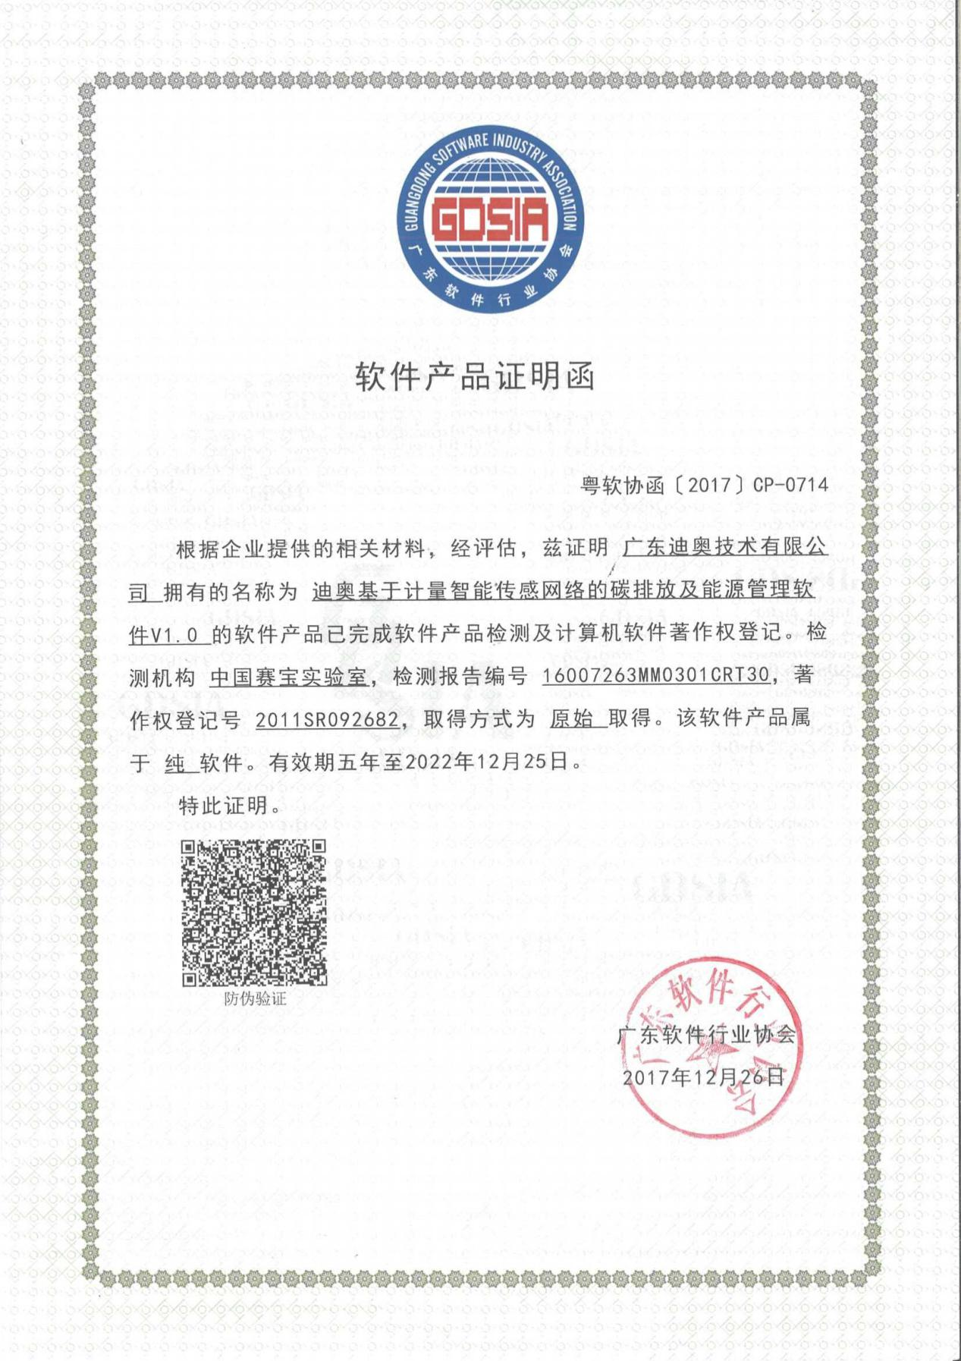

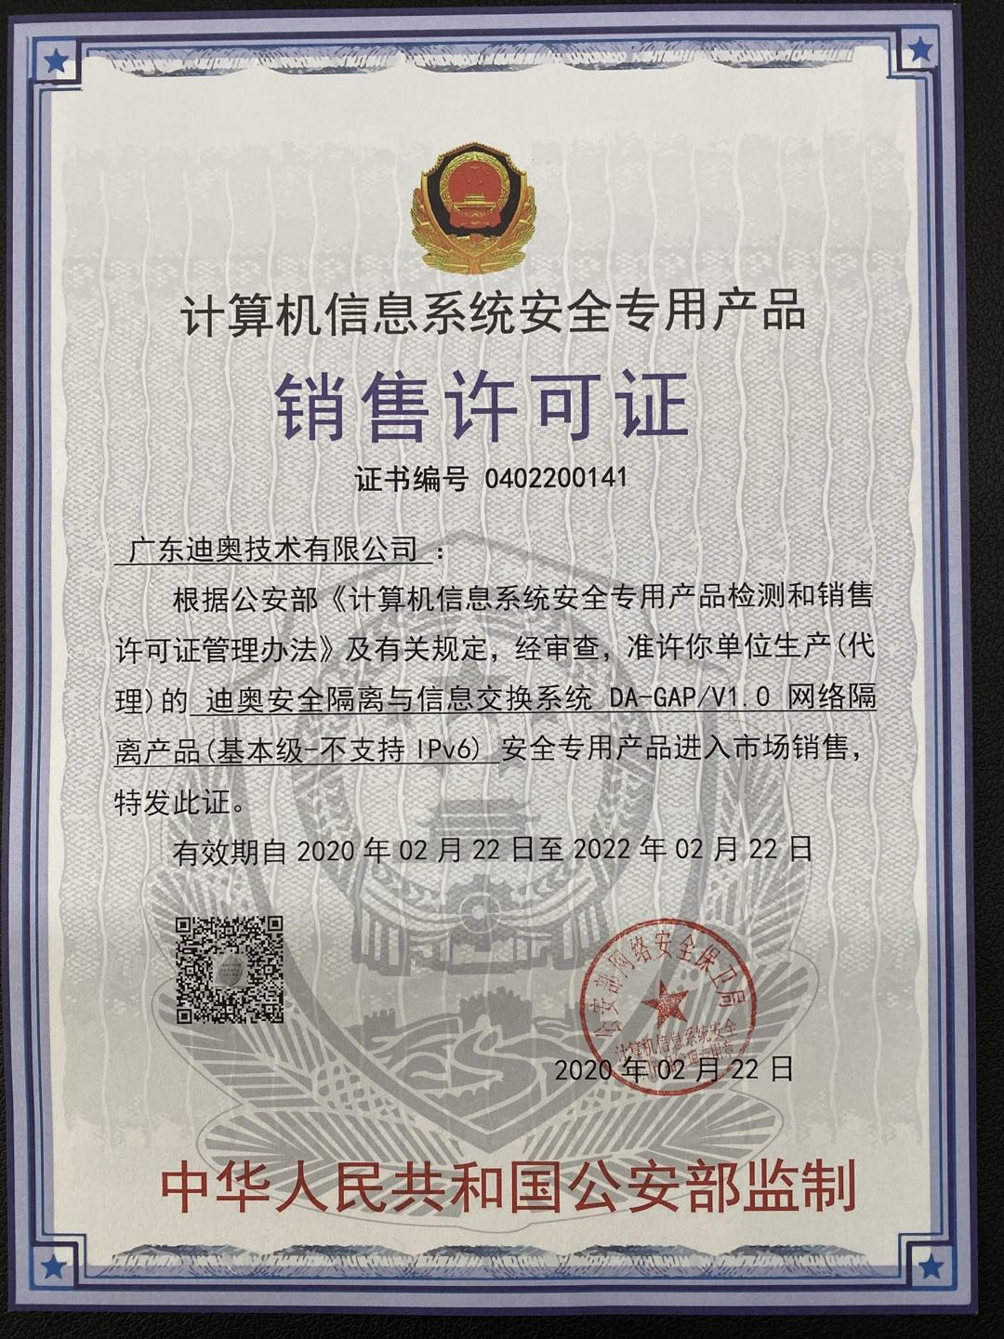

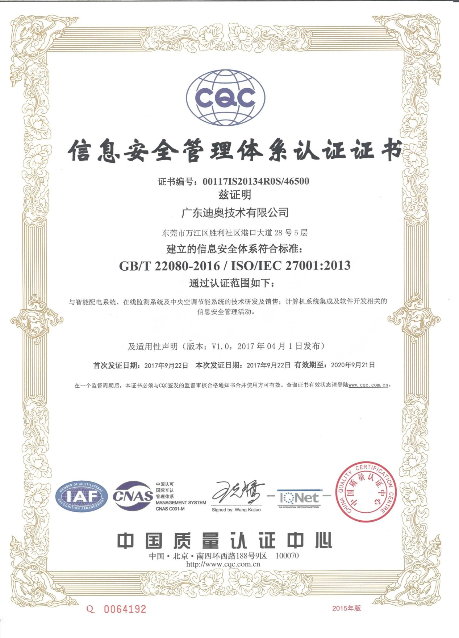

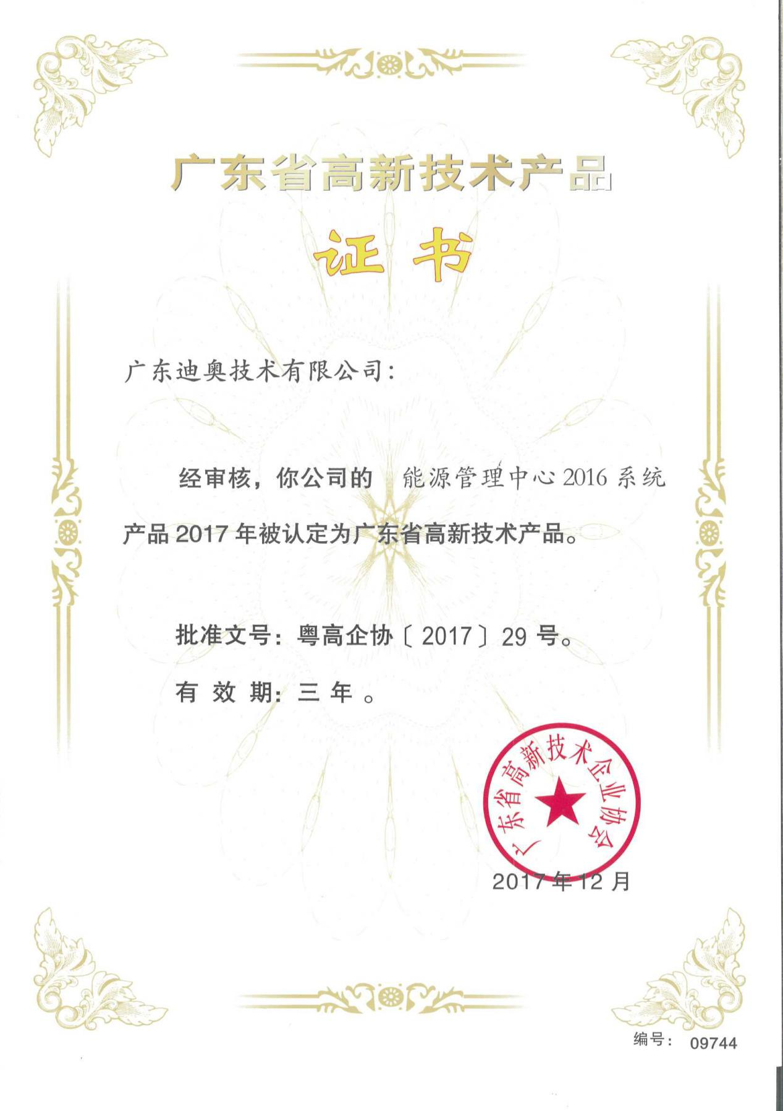

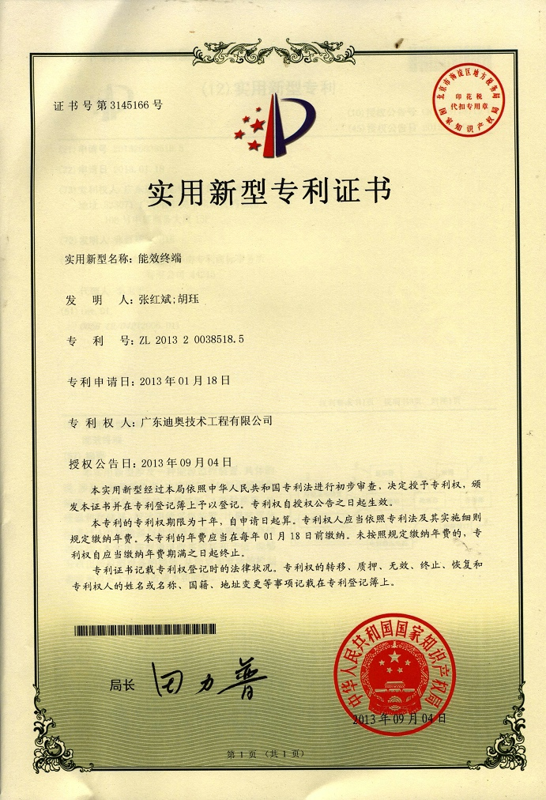

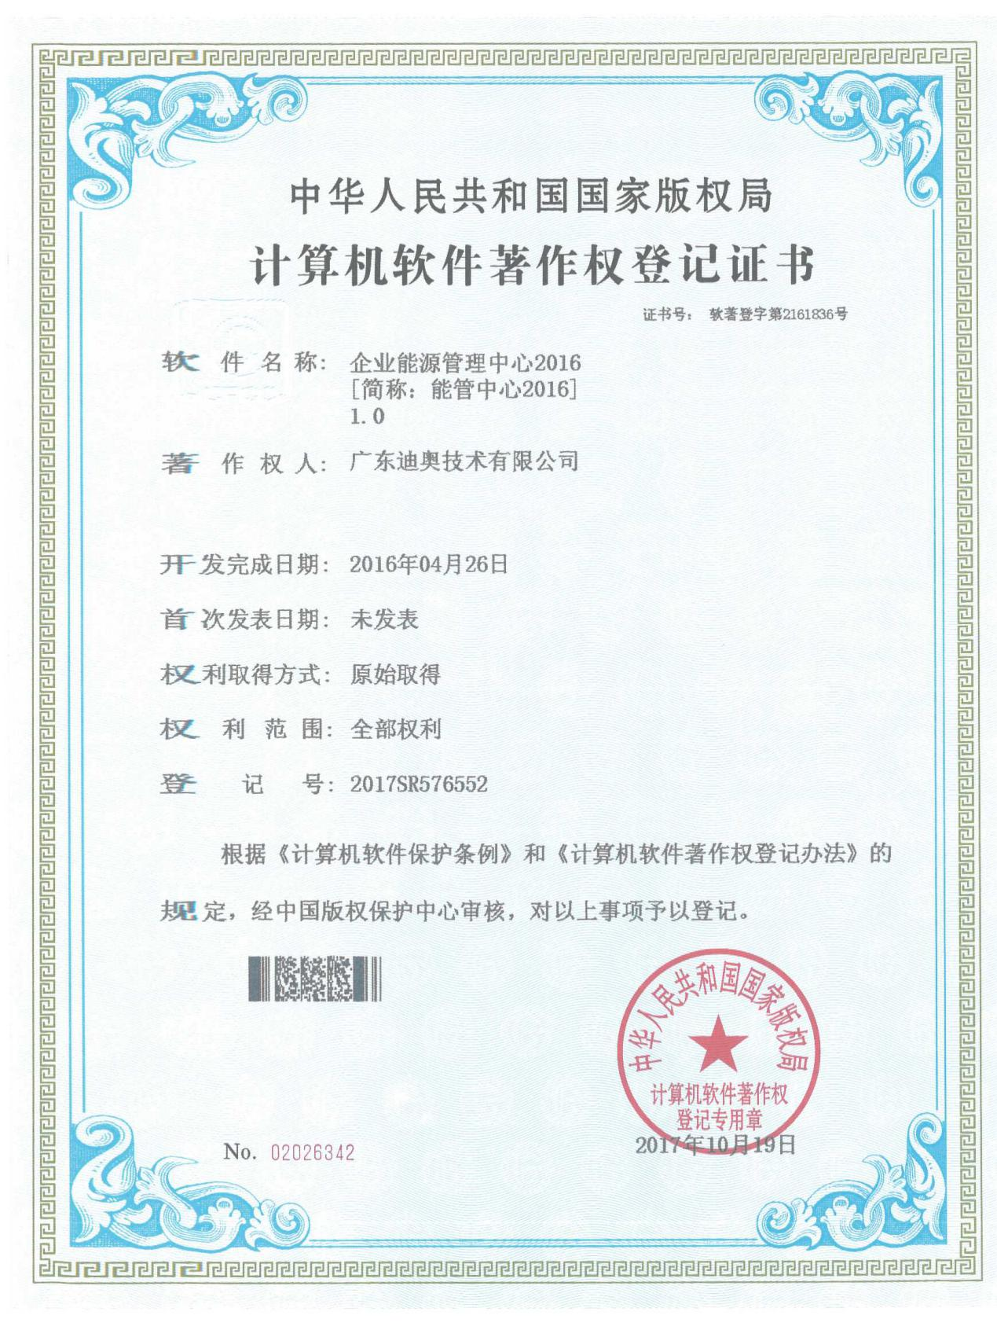

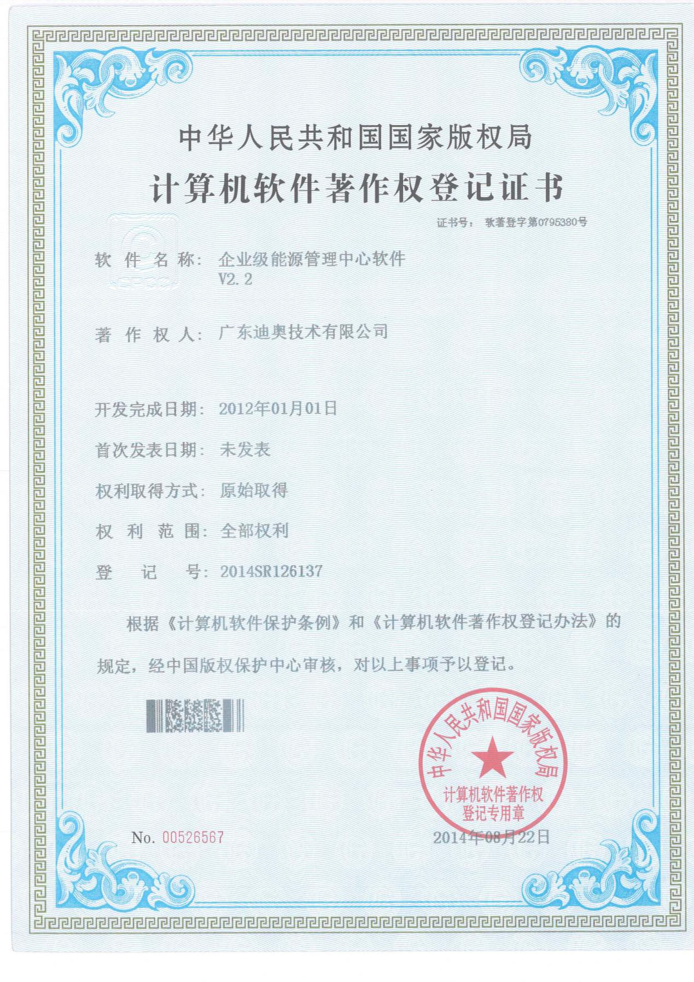

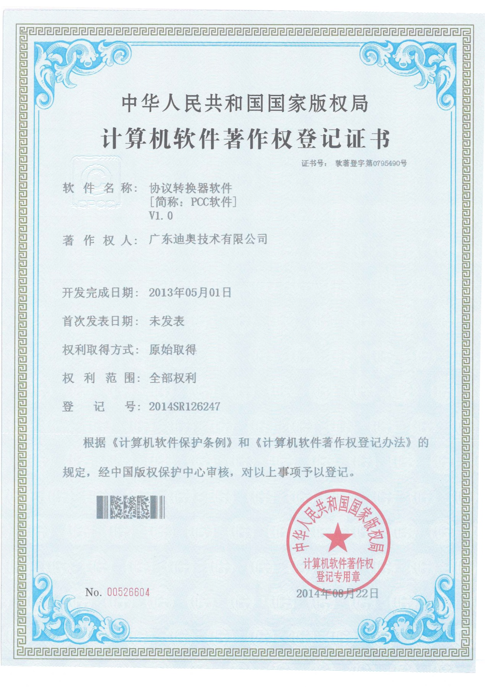

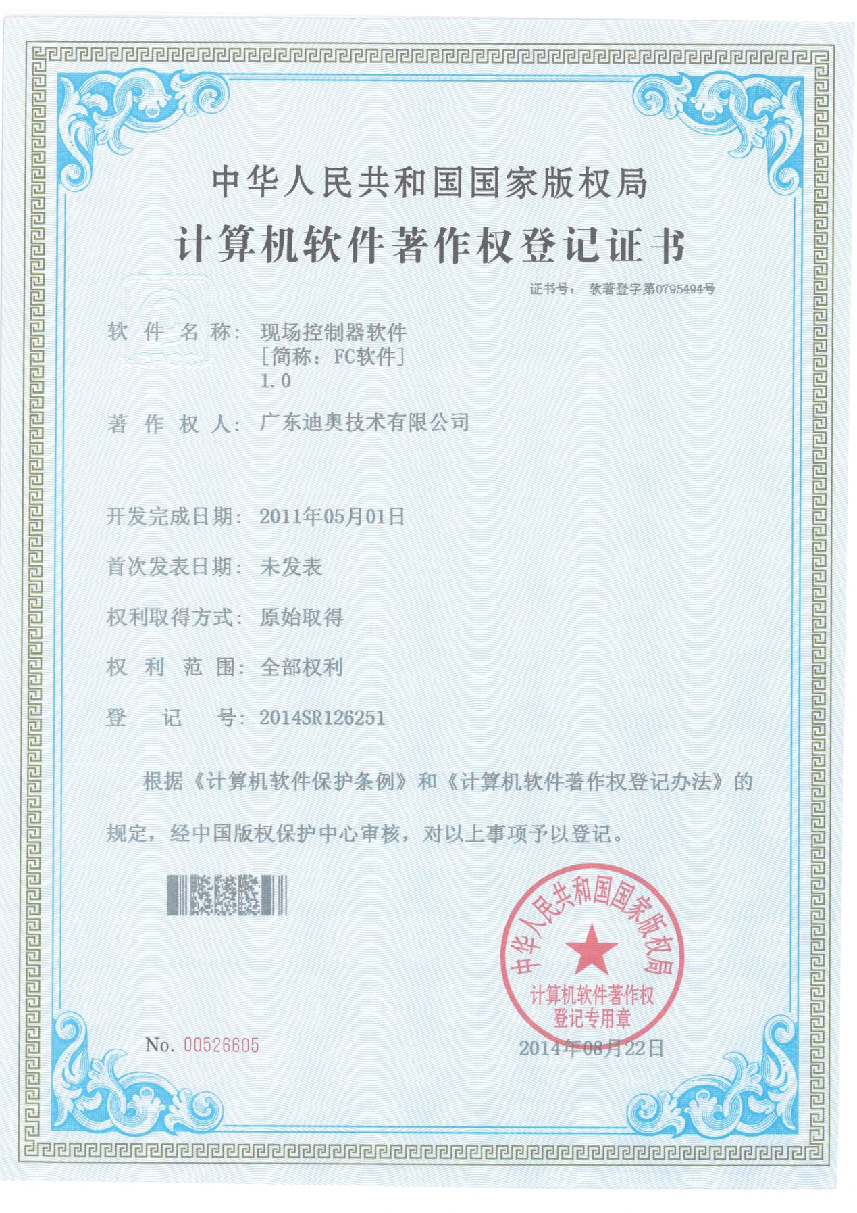

2018年，广东迪奥受邀参与**《重点用能单位能耗在线监测系统-端设备技术规范》起草工作**，该规范由国家发展改革委环资司和国家节能中心指导。

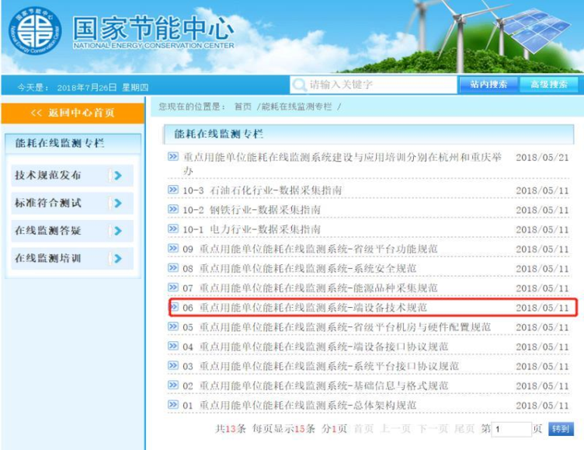

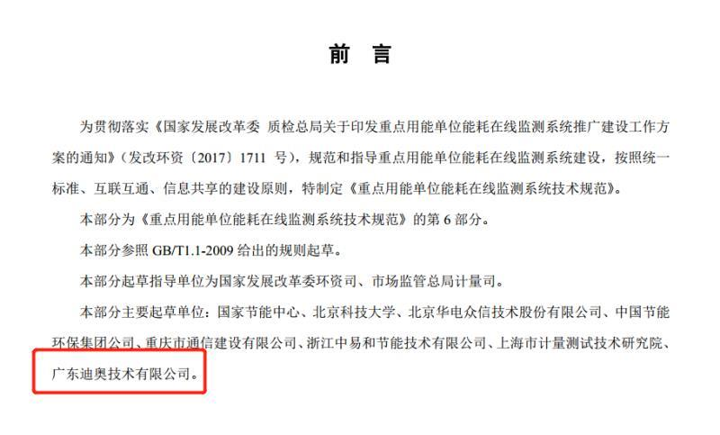

2018年，广东迪奥公司受邀参与中华人民共和国国家标准GB∕T 37947.1-2019《用能单位能耗在线监测系统 第1部分：端设备数据传输接口》起草工作，该标准由国家市场监督管理总局及中国国家标准化管理委员会指导。

